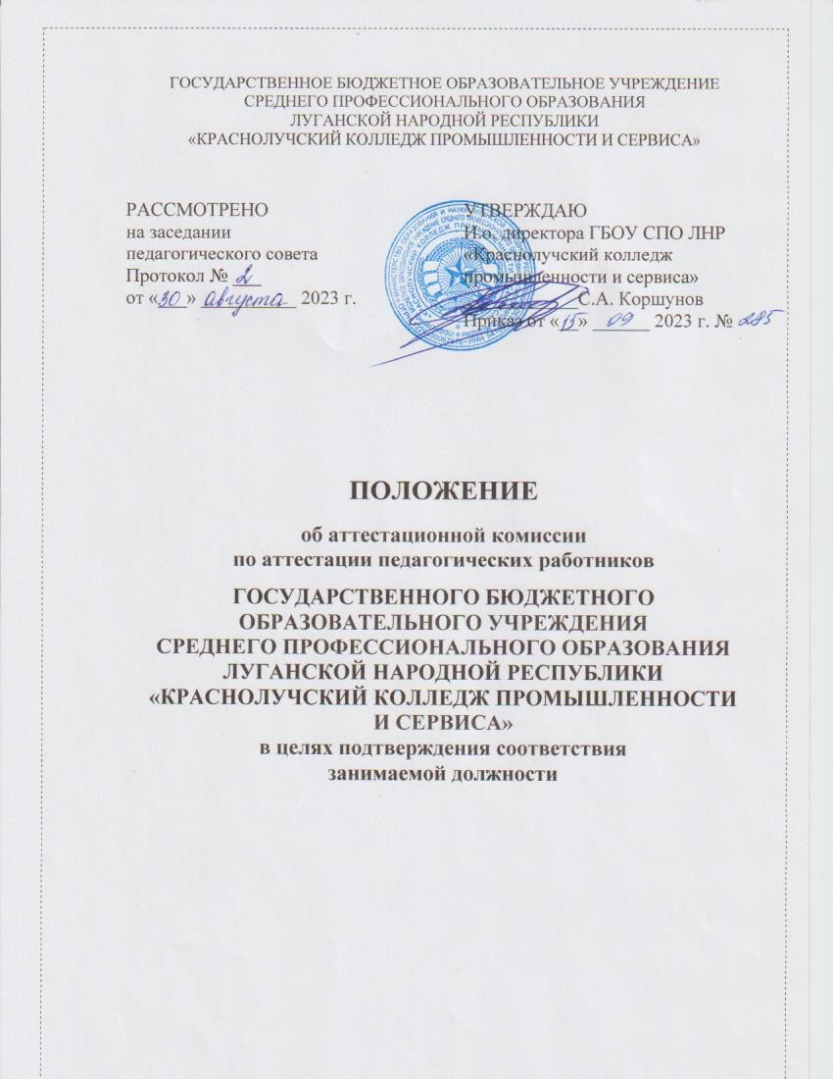

1. ОБЩИЕ ПОЛОЖЕНИЯ
1.1. Положение об аттестационной комиссии для проведения аттестации педагогических работников Государственного бюджетного образовательного учреждения среднего профессионального образования Луганской Народной Республики «Краснолучский колледж промышленности и сервиса» в целях подтверждения соответствия занимаемой должности (далее - Положение) регламентирует порядок создания и деятельность аттестационной комиссии для проведения аттестации педагогических работников Государственного бюджетного образовательного учреждения среднего профессионального образования Луганской Народной Республики «Краснолучский колледж промышленности и сервиса» в целях подтверждения соответствия занимаемой должности (далее – аттестационная комиссия).
1.2. Аттестационная комиссия проводит аттестацию педагогических работников Государственного бюджетного образовательного учреждения среднего профессионального образования Луганской Народной Республики «Краснолучский колледж промышленности и сервиса» (далее - Колледж) в целях подтверждения соответствия занимаемой должности один раз в 5 лет.
1.3. Положение разработано в соответствии с нормативными документами:
- Федеральным законом от 29 декабря 2012 г. № 273-ФЗ «Об образовании в российской Федерации» (последняя редакция);
- Порядком проведения аттестации педагогических работников организаций, осуществляющих образовательную деятельность, утвержденным приказом Министерства просвещения Российской Федерации от 24.03.2023 г. № 196, зарегистрированным в Министерстве юстиции Российской Федерации, регистрационный № 73696 от 02.06.2023 г.;
- Уставом Государственного бюджетного образовательного учреждения среднего профессионального образования Луганской Народной Республики «Краснолучский колледж промышленности и сервиса»;
- Положением о методической работе в Государственном бюджетном образовательном учреждении среднего профессионального образования Луганской Народной Республики «Краснолучский колледж промышленности и сервиса».
1.4. Аттестация педагогических работников в целях подтверждения соответствия педагогических работников занимаемым ими должностям проводится один раз в пять лет на основе оценки их профессиональной деятельности.
1.5. Аттестационная комиссия формируется ежегодно (на начало учебного года) с целью определения соответствия уровня профессиональной компетентности педагогических работников Колледжа, роста их профессионального мастерства, развития творческой инициативы, повышения престижа и авторитета, обеспечения эффективности образовательного процесса.
1.6. Основными принципами работы аттестационной комиссии являются коллегиальность, объективность, гласность, открытость, компетентность, гуманное и доброжелательное отношение к педагогическим работникам, системность оценивания его педагогической деятельности, соблюдение норм профессиональной этики, обеспечивающие объективное отношение к педагогическим работникам, недопустимость дискриминации при проведении аттестации.
1.7. Состав и сроки полномочий аттестационной комиссии утверждаются приказом директора Колледжа. Все изменения в составе аттестационной комиссии в период действия ее полномочий вносятся на заседании аттестационной комиссии и утверждаются председателем комиссии.

2. СОСТАВ АТТЕСТАЦИОННОЙ КОМИССИИ
2.1. Аттестационная комиссия создается приказом директора из числа работников Колледжа и состоит не менее чем из 5 человек, в том числе председателя, заместителя председателя, секретаря и членов аттестационной комиссии организации.
2.2. В состав аттестационной комиссии в обязательном порядке включается председатель первичной профсоюзной организации Колледжа.
2.3. Директор Колледжа в состав аттестационной комиссии не входит.
2.4. В состав аттестационной комиссии входят заместители директора по учебно-производственной работе и учебно-воспитательной работе, руководитель физического воспитания, методист, председатель первичной профсоюзной организации Колледжа.
2.5. Председателем аттестационной комиссии является заместитель директора по учебно-производственной работе, заместителем – руководитель физического воспитания, секретарем – методист.

3. ОРГАНИЗАЦИЯ И СОДЕРЖАНИЕ РАБОТЫ АТТЕСТАЦИОННОЙ КОМИССИИ
3.1. Руководство работой аттестационной комиссии осуществляет ее председатель.
3.2. Аттестация педагогических работников в целях подтверждения соответствия педагогических работников занимаемым им должностям (далее - аттестация) проводится в соответствии с приказом директора, содержащим список педагогических работников, подлежащих аттестации, и график проведения аттестации.
3.3. Директор знакомит под подпись педагогических работников с приказом не менее чем за 30 календарных дней до дня проведения их аттестации по графику.
3.4. Проведение аттестации каждого педагогического работника осуществляется на основе представления работодателя, которое он вносит непосредственно в аттестационную комиссию Колледжа.
3.5. В представлении директора содержатся следующие сведения о педагогическом работнике:
- фамилия, имя, отчество (при наличии);
- наименование должности на дату проведения аттестации;
- дата заключения по этой должности трудового договора;
- уровень образования и (или) квалификации по специальности или направлению подготовки;
- информация о получении дополнительного профессионального образования по профилю педагогической деятельности;
- результаты предыдущих аттестаций (в случае их проведения);
- мотивированная всесторонняя и объективная оценка результатов профессиональной деятельности педагогического работника по выполнению трудовых обязанностей, возложенных на него трудовым договором.
3.6. Директор знакомит педагогического работника с представлением под подпись не позднее чем за 30 календарных дней до дня проведения аттестации. После ознакомления с представлением директора педагогический работник по желанию может представить в аттестационную комиссию организации дополнительные сведения, характеризующие его профессиональную деятельность за период с даты предыдущей аттестации (при первичной аттестации - с даты поступления на работу).
3.7. При отказе педагогического работника от ознакомления с представлением директора составляется акт, который подписывается директором и лицами (не менее двух), в присутствии которых составлен акт.
3.8. Аттестация проводится на заседании аттестационной комиссии колледжа с участием педагогического работника.
3.9. Заседание аттестационной комиссии Колледжа считается правомочным, если на нем присутствуют не менее двух третей от общего числа членов аттестационной комиссии организации.
3.10. В случае отсутствия педагогического работника в день проведения аттестации на заседании аттестационной комиссии Колледжа по уважительным причинам его аттестация переносится на другую дату, и в график аттестации вносятся соответствующие изменения, о чем директор знакомит работника под подпись не менее чем за 30 календарных дней до новой даты проведения его аттестации.
3.11. При неявке педагогического работника на заседание аттестационной комиссии Колледжа без уважительной причины аттестационная комиссия проводит аттестацию в его отсутствие.
3.12. Аттестационная комиссия организации рассматривает представление директора, а также дополнительные сведения педагогического работника, характеризующие его профессиональную деятельность (при их наличии).
3.13. По результатам аттестации педагогического работника аттестационная комиссия Колледжа принимает одно из следующих решений:
- соответствует занимаемой должности (указывается должность педагогического работника);
- не соответствует занимаемой должности (указывается должность педагогического работника).
3.14. Решение принимается аттестационной комиссией Колледжа в отсутствие аттестуемого педагогического работника открытым голосованием большинством голосов членов аттестационной комиссии, присутствующих на заседании.
3.15. При прохождении аттестации педагогический работник, являющийся членом аттестационной комиссии Колледжа, не участвует в голосовании по своей кандидатуре.
3.16. В случаях, когда не менее половины членов аттестационной комиссии Колледжа, присутствующих на заседании, проголосовали за решение о соответствии работника занимаемой должности, педагогический работник признается соответствующим занимаемой должности.
3.17. Результаты аттестации педагогического работника, непосредственно присутствующего на заседании аттестационной комиссии Колледжа, сообщаются ему после подведения итогов голосования.
3.18. Результаты аттестации педагогических работников заносятся в протокол, подписываемый председателем, заместителем председателя, секретарем и членами аттестационной комиссии Колледжа, присутствовавшими на заседании, который хранится у директора вместе с представлениями директора, внесенными в аттестационную комиссию Колледжа, дополнительными сведениями, представленными педагогическими работниками, характеризующими их профессиональную деятельность (при их наличии).
3.19. На педагогического работника, прошедшего аттестацию, не позднее 2 рабочих дней со дня ее проведения секретарем аттестационной комиссии Колледжа составляется выписка из протокола, содержащая сведения о фамилии, имени, отчестве (при наличии) аттестуемого, наименовании его должности, по которой проводилась аттестация, дате заседания аттестационной комиссии, результатах голосования, о принятом аттестационной комиссией решении. Директор знакомит педагогического работника с выпиской из протокола под подпись в течение 3 рабочих дней после ее составления. Выписка из протокола хранится в личном деле педагогического работника. Сведения об аттестации педагогического работника, проводимой с целью подтверждения соответствия занимаемой должности, в трудовую книжку и (или) в сведения о трудовой деятельности не вносятся.
3.20. Результаты аттестации в целях подтверждения соответствия педагогических работников занимаемым ими должностям на основе оценки профессиональной деятельности педагогический работник вправе обжаловать в соответствии с законодательством Российской Федерации.
3.21. Аттестацию в целях подтверждения соответствия занимаемой должности не проходят следующие педагогические работники:
- педагогические работники, имеющие квалификационные категории;
- проработавшие в занимаемой должности менее двух лет в Колледже, в которой проводится аттестация;
- беременные женщины;
- женщины, находящиеся в отпуске по беременности и родам;
- лица, находящиеся в отпуске по уходу за ребенком до достижения им возраста трех лет;
- отсутствовавшие на рабочем месте более четырех месяцев в связи с заболеванием.
3.22. Аттестация педагогических работников:
- женщины, находящиеся в отпуске по беременности и родам;
- лица, находящиеся в отпуске по уходу за ребенком до достижения им возраста трех лет
возможна не ранее чем через два года после их выхода из указанных отпусков.
3.23. Аттестация педагогических работников, отсутствовавших на рабочем месте более четырех месяцев в связи с заболеванием, возможна не ранее чем через год после их выхода на работу.
3.24. Аттестационная комиссия Колледжа дают рекомендации директору о возможности назначения на соответствующие должности педагогических работников лиц, не имеющих специальной подготовки или стажа работы, установленных в разделе "Требования к квалификации" раздела "Квалификационные характеристики должностей работников образования" Единого квалификационного справочника должностей руководителей, специалистов и служащих и (или) профессиональными стандартами, но обладающих достаточным практическим опытом и компетентностью, выполняющих качественно и в полном объеме возложенные на них должностные обязанности.

4. ПРАВА ЧЛЕНОВ АТТЕСТАЦИОННОЙ КОМИССИИ
4.1. Члены аттестационной комиссии имеют право:
- запрашивать у аттестуемого педагогического работника соответствующую документацию и статистические данные, необходимые для аттестации;
- вносить предложения по совершенствованию деятельности аттестационной комиссии;
- изучать педагогическую деятельность лиц, которые аттестуются, путем посещения их занятий, учебно-воспитательных мероприятий;
- изучать уровень учебных достижений по дисциплинам, междисциплинарным курсам, которые преподаются аттестуемым педагогом;
- изучать учебно-методическую документацию относительно выполнения педагогическим работником своих служебных обязанностей;
- изучать данные об участии педагогического работника в работе методических комиссий, в конкурсах и других мероприятиях, связанных с организацией образовательного и воспитательного процессов;
- осуществлять контроль за получением дополнительного профессионального образования аттестуемого педагога;
- оказывать консультационную помощь аттестуемым педагогическим работникам Колледжа.

5. ДОКУМЕНТАЦИЯ АТТЕСТАЦИОННОЙ КОМИССИИ
5.1. Порядок проведения аттестации педагогических работников организаций, осуществляющих образовательную деятельность, утвержденный приказом Министерства просвещения Российской Федерации от 24.03.2023 г. № 196, зарегистрированным в Министерстве юстиции Российской Федерации, регистрационный № 73696 от 02.06.2023 г.
5.2. Приказ «О создании, персональном составе аттестационной комиссии Государственного бюджетного образовательного учреждения среднего профессионального образования Луганской Народной Республики «Краснолучский колледж промышленности и сервиса» и аттестации педагогических работников в целях подтверждения соответствия занимаемой должности».
5.3. Приказ «Об организации и проведении аттестации педагогических работников».
5.4. План работы аттестационной комиссии Государственного бюджетного образовательного учреждения среднего профессионального образования Луганской Народной Республики «Краснолучский колледж промышленности и сервиса» по аттестации педагогических работников в целях подтверждения соответствия занимаемой должности.
5.5. План-график получения дополнительного профессионального образования, прохождения аттестации педагогических работников Колледжа.
5.6. Протоколы заседаний аттестационной комиссии Колледжа.
5.7. Настоящее Положение.

6. ЗАКЛЮЧИТЕЛЬНЫЕ ПОЛОЖЕНИЯ
6.1. Изменения и дополнения в настоящее Положение принимаются на заседании аттестационной комиссии и утверждаются директором Колледжа.
6.2. Срок действия данного Положения не ограничен. Положение действует до принятия нового.

